**МИНИСТЕРСТВО ОБРАЗОВАНИЯ И НАУКИ РОССИЙСКОЙ**

**ФЕДЕРАЦИИ ФЕДЕРАЛЬНОЕ ГОСУДАРСТВЕННОЕ БЮДЖЕТНОЕ ОБРАЗОВАТЕЛЬНОЕ УЧРЕЖДЕНИЕ**

**ВЫСШЕГО ПРОФЕССИОНАЛЬНОГО ОБРАЗОВАНИЯ**

**«РОССИЙСКИЙ ГОСУДАРСТВЕННЫЙ ПЕДАГОГИЧЕСКИЙ**

**УНИВЕРСИТЕТ им. А. И. ГЕРЦЕНА»**

Институт информационных наук и технологического образования

Кафедра информационных технологий и электронного обучения

**Техническое задание**

**«Управление проектом и проектирование интерфейса веб-системы для театральной индустрии»**

На 14 листах

Действует с «23» декабря 2022 г.

СОГЛАСОВАНО

Власова Е.З., проф. кафедры ИТиЭО

_____________________________

Дата

______________________

Санкт-Петербург

2022

Оглавление

ОБЩИЕ ТРЕБОВАНИЯ 3

ТРЕБОВАНИЯ К МЕНЕДЖЕРУ ПРОЕКТОВ 4

Требования к таск-менеджеру 4

Требования к организации работы 5

ТРЕБОВАНИЯ К UX-ПРОЕКТИРОВЩИКУ 6

Требования к опросу для исследования 6

Требования к дизайну 7

Детальное описание страниц сайта 7

МАКЕТЫ 10

Главная страница (desktop версия) 10

Главная страница (адаптив под планшеты) 11

Главная страница (адаптив под смартфоны) 12

Только произведения 13

Только фестивали 14

# ОБЩИЕ ТРЕБОВАНИЯ

Менеджер проектов должен управлять командой разработки на всех этапах, начиная от проектирования, заканчивая запуском в production и поддержкой системы. Менеджер проектов также должен следить за выполнением всех поставленных задач, в том числе и за сроками.

UX-проектировщик должен совершить анализ конкурентов и провести исследование, о котором будет сказано далее, и на основе результатов исследований спроектировать интерфейс.

# ТРЕБОВАНИЯ К МЕНЕДЖЕРУ ПРОЕКТОВ

## **Требования к таск-менеджеру**

В качестве таск-менеджера следует выбрать онлайн-сервис Notion.

В таск-менеджере нужно организовать пространства для членов команды (frontend, backend, дизайн), а также пространства для документации и стратегии развития. Организация таких пространств изображена на рисунке 1.

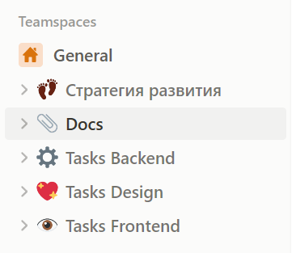

Рисунок 1. Пространства в Notion

В пространстве документации также должны быть выделены поля для каждого направления разработки. Такая организация полей показана на рисунке 2.

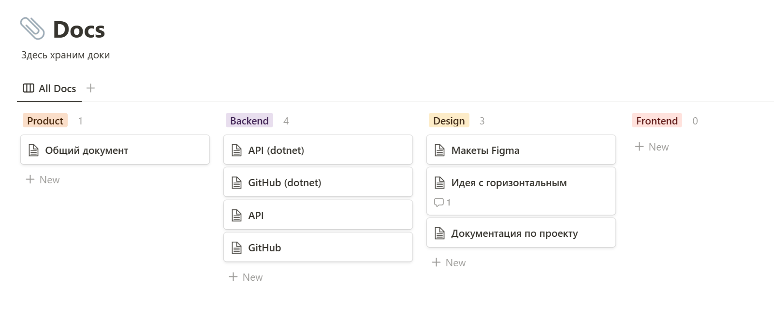

Рисунок 2. Пространство документации

Пространства для каждого направления разработки должны иметь поля для статуса задач – To Do, Doing, Done. Такое распределение задач показано на рисунке 3.

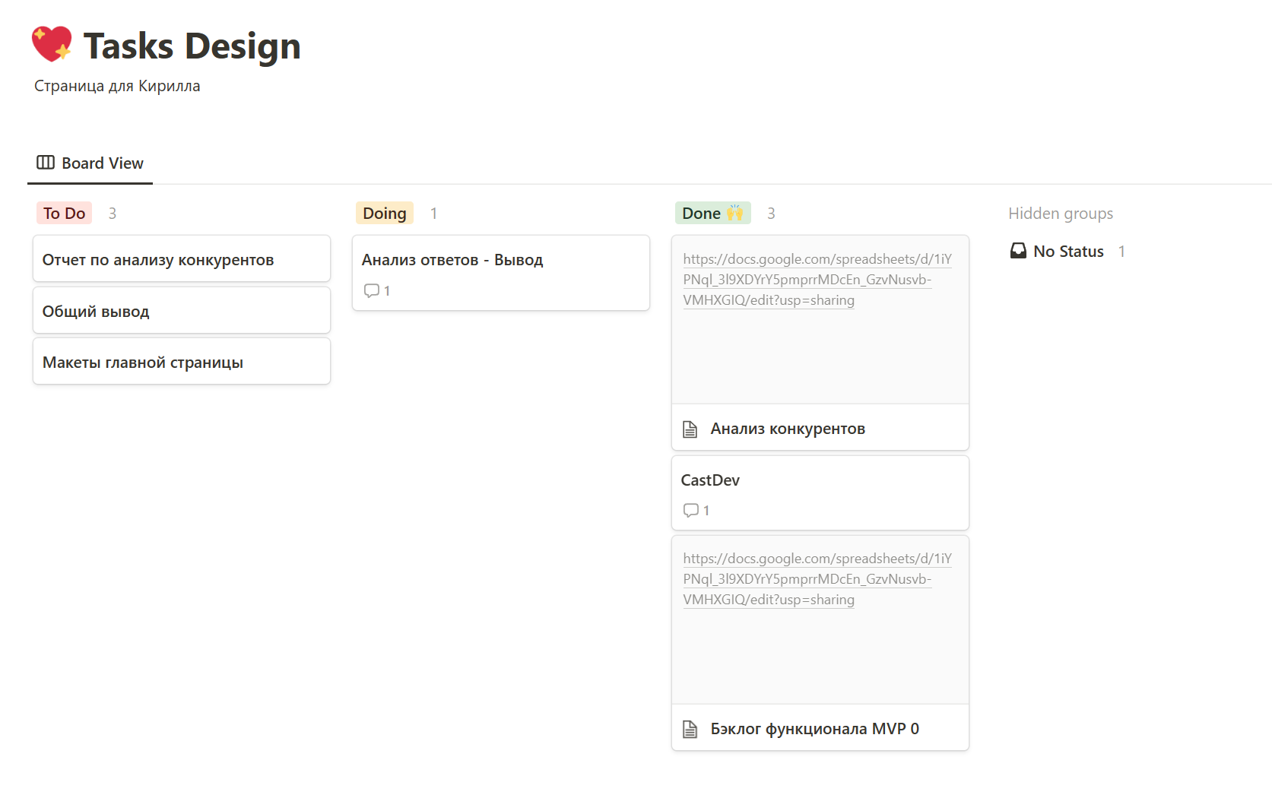

Рисунок 3. Задачи

## **Требования к организации работы**

Менеджер проекта должен:

* Отслеживать выполнение задач
* Отслеживать сроки выполнения задач
* Подобрать подходящую методологию разработки (в данном случае каскадная методология)
* Отслеживать следование выбранной методологии
* Составлять бэклога функционала
* Координировать работу специалистов в команде

# ТРЕБОВАНИЯ К UX-ПРОЕКТИРОВЩИКУ

## **Требования к опросу для исследования**

Опрос для исследования должен быть составлен, используя Google Forms.

Вопросы представлены на рисунках ниже.

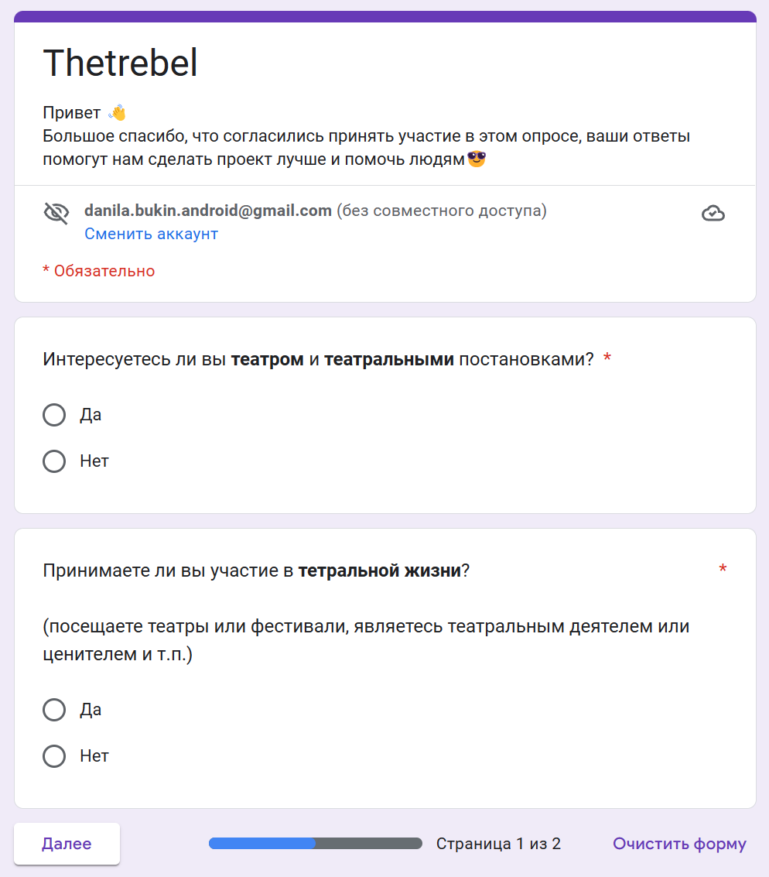

Рисунок 4. Опросник

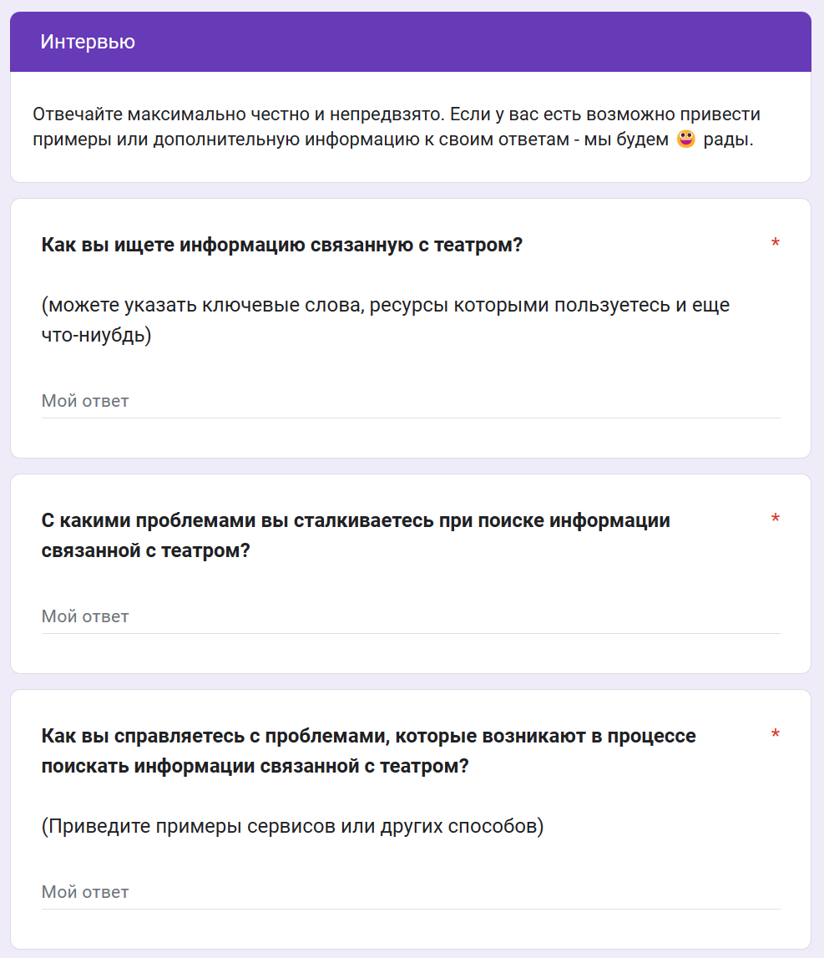

Рисунок 5. Опросник

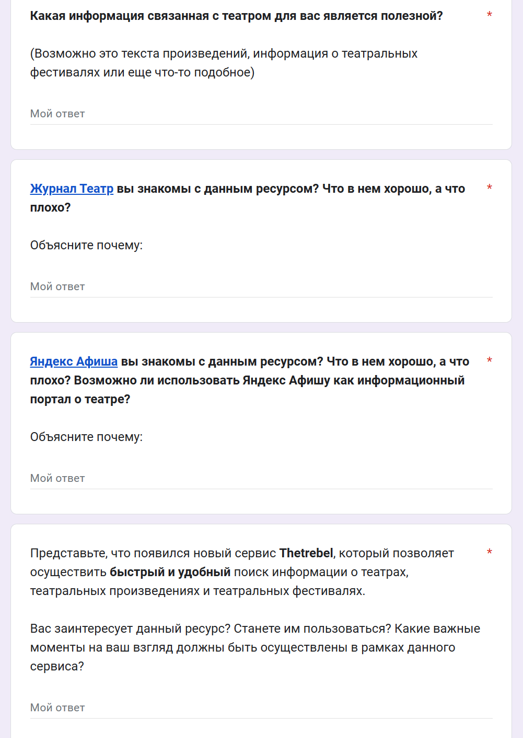

Рисунок 6. Опросник

## **Требования к дизайну**

Дизайн должен быть выдержан в строгих тонах. Использовать преимущественно бордовые и черные цвета. Допускается отклонение от общей цветовой палитры на обложках произведений и фестивалей.

## **Детальное описание страниц сайта**

Главная страница:

1. В шапке страницы должен присутствовать логотип сайта и окно поиска по контенту
2. В самом начале страницы должен присутствовать блок с названием сайта «Theatrebel» Путеводитель в мире театра
3. Разделы: произведения, фестивали, в моем городе, начать поиск
4. Настраиваемый поиск по контенту по следующим пунктам: с текстом или без, наличие постановок тип произведения, год создания, город где ставят, автор произведения
5. Обложки произведений с их названием, автором, типом, городом постановки и указанием наличия текста

Только произведения:

1. Настраиваемый поиск по контенту по следующим пунктам: с текстом или без, наличие постановок тип произведения, год создания, город где ставят, автор произведения
2. Обложки произведений с их названием, автором, типом, городом постановки и указанием наличия текста

Только фестивали:

1. Настраиваемый поиск по контенту по следующим пунктам: с текстом или без, наличие постановок тип произведения, год создания, город где ставят, автор произведения
2. Обложки произведений с их названием, автором, типом, городом постановки и указанием наличия текста

Страница произведения:

1. Обложка, название, автор, тип произведения, год создания
2. Краткая информация об авторе
3. Краткая информация о произведении

Страница фестиваля:

1. Обложка, название, дата постановок
2. Содержание фестиваля
3. Краткая информация о фестивале

# МАКЕТЫ

Главная страница (desktop версия)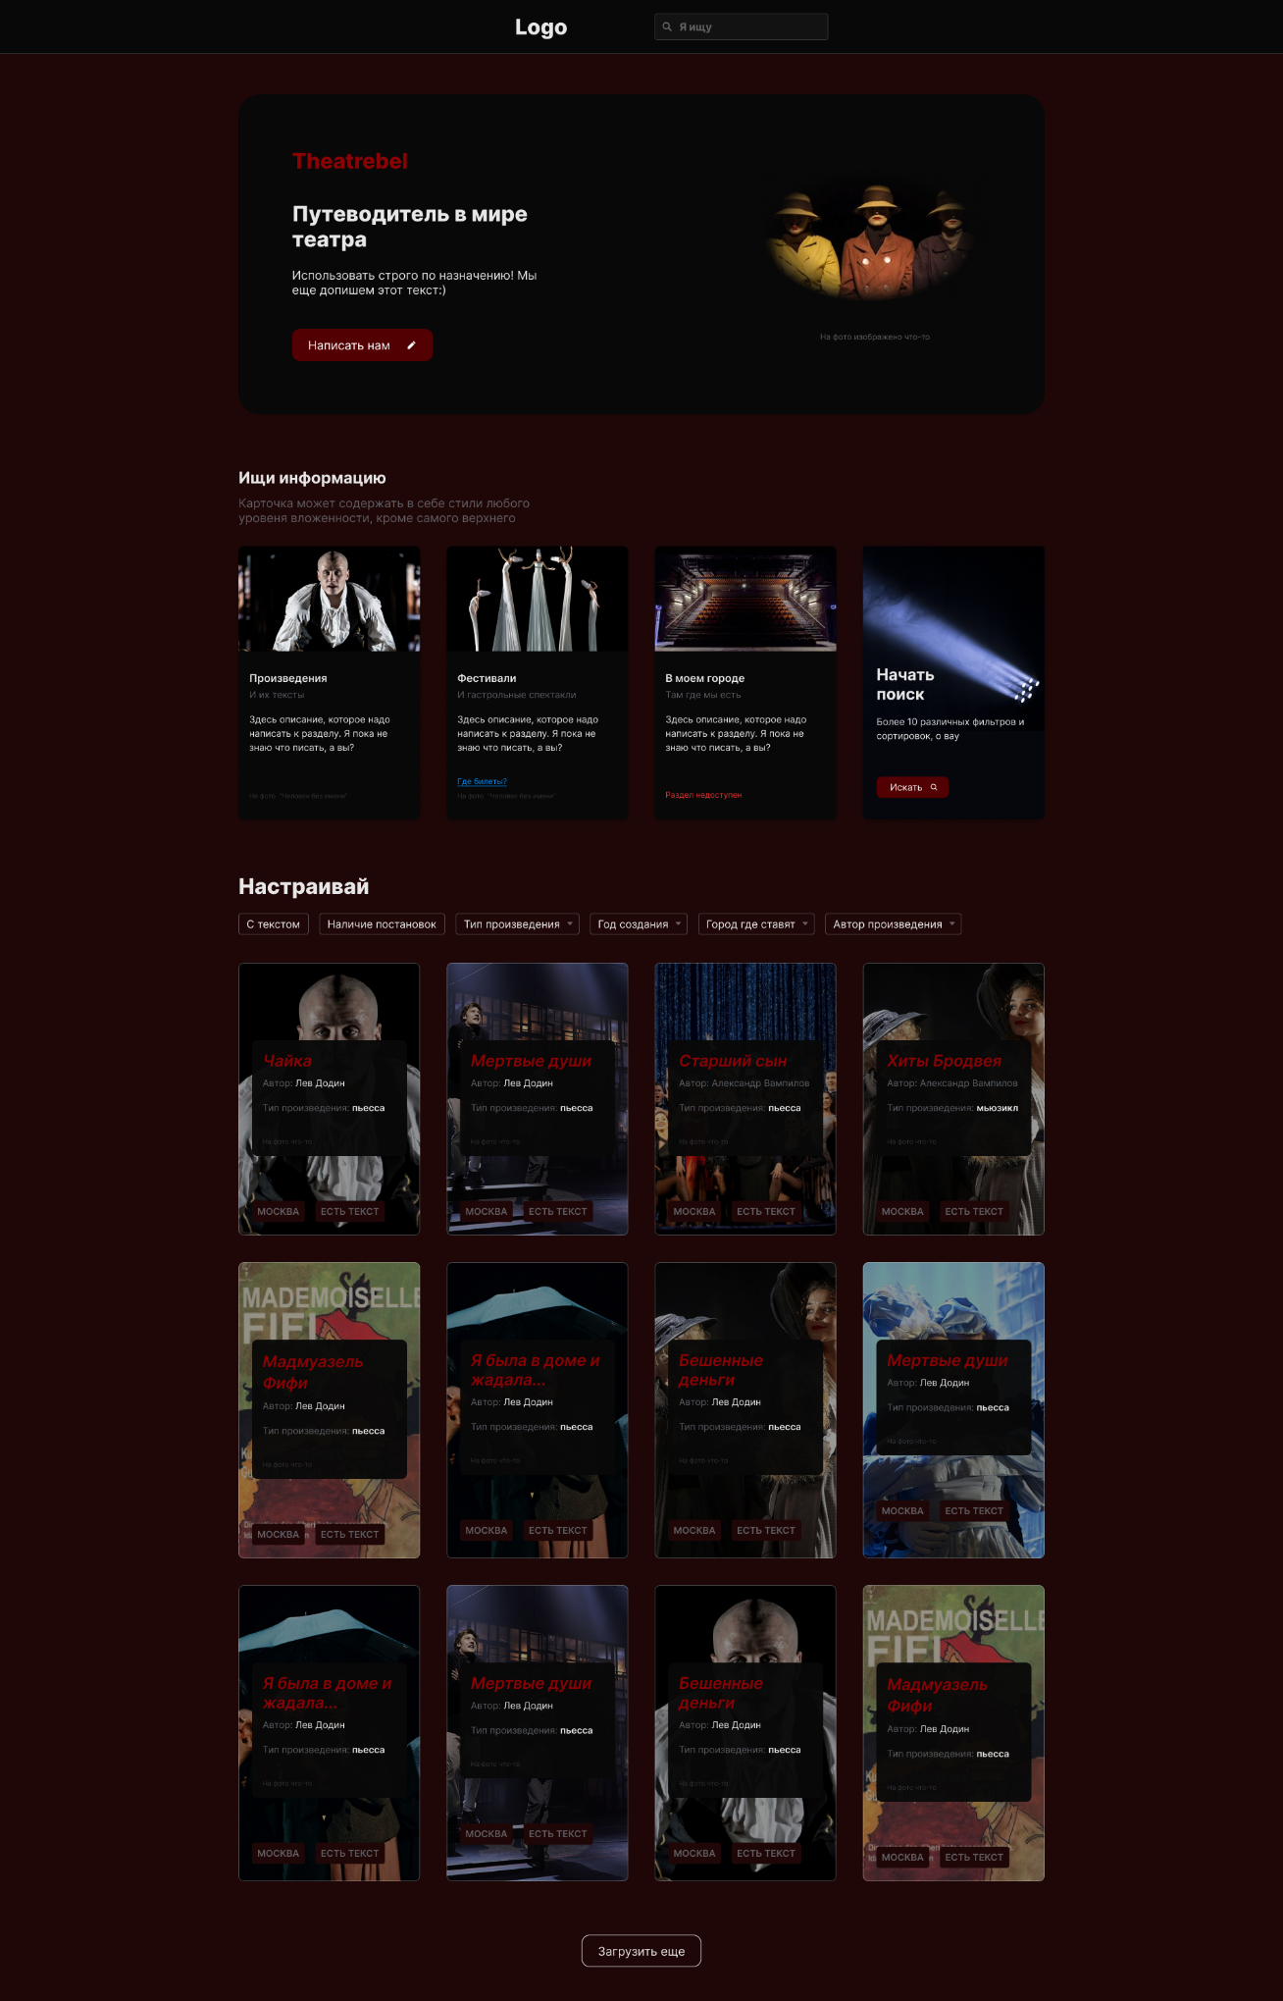

## Главная страница (адаптив под планшеты)

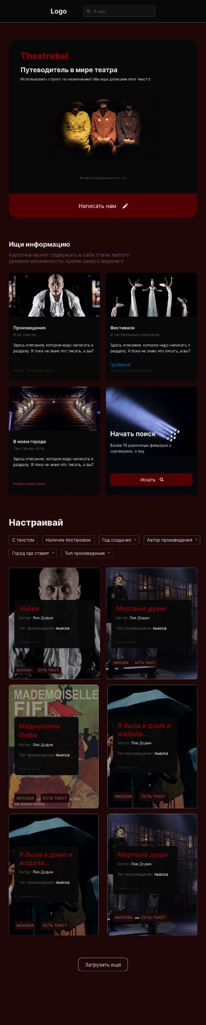

## Главная страница (адаптив под смартфоны)



## Только произведения

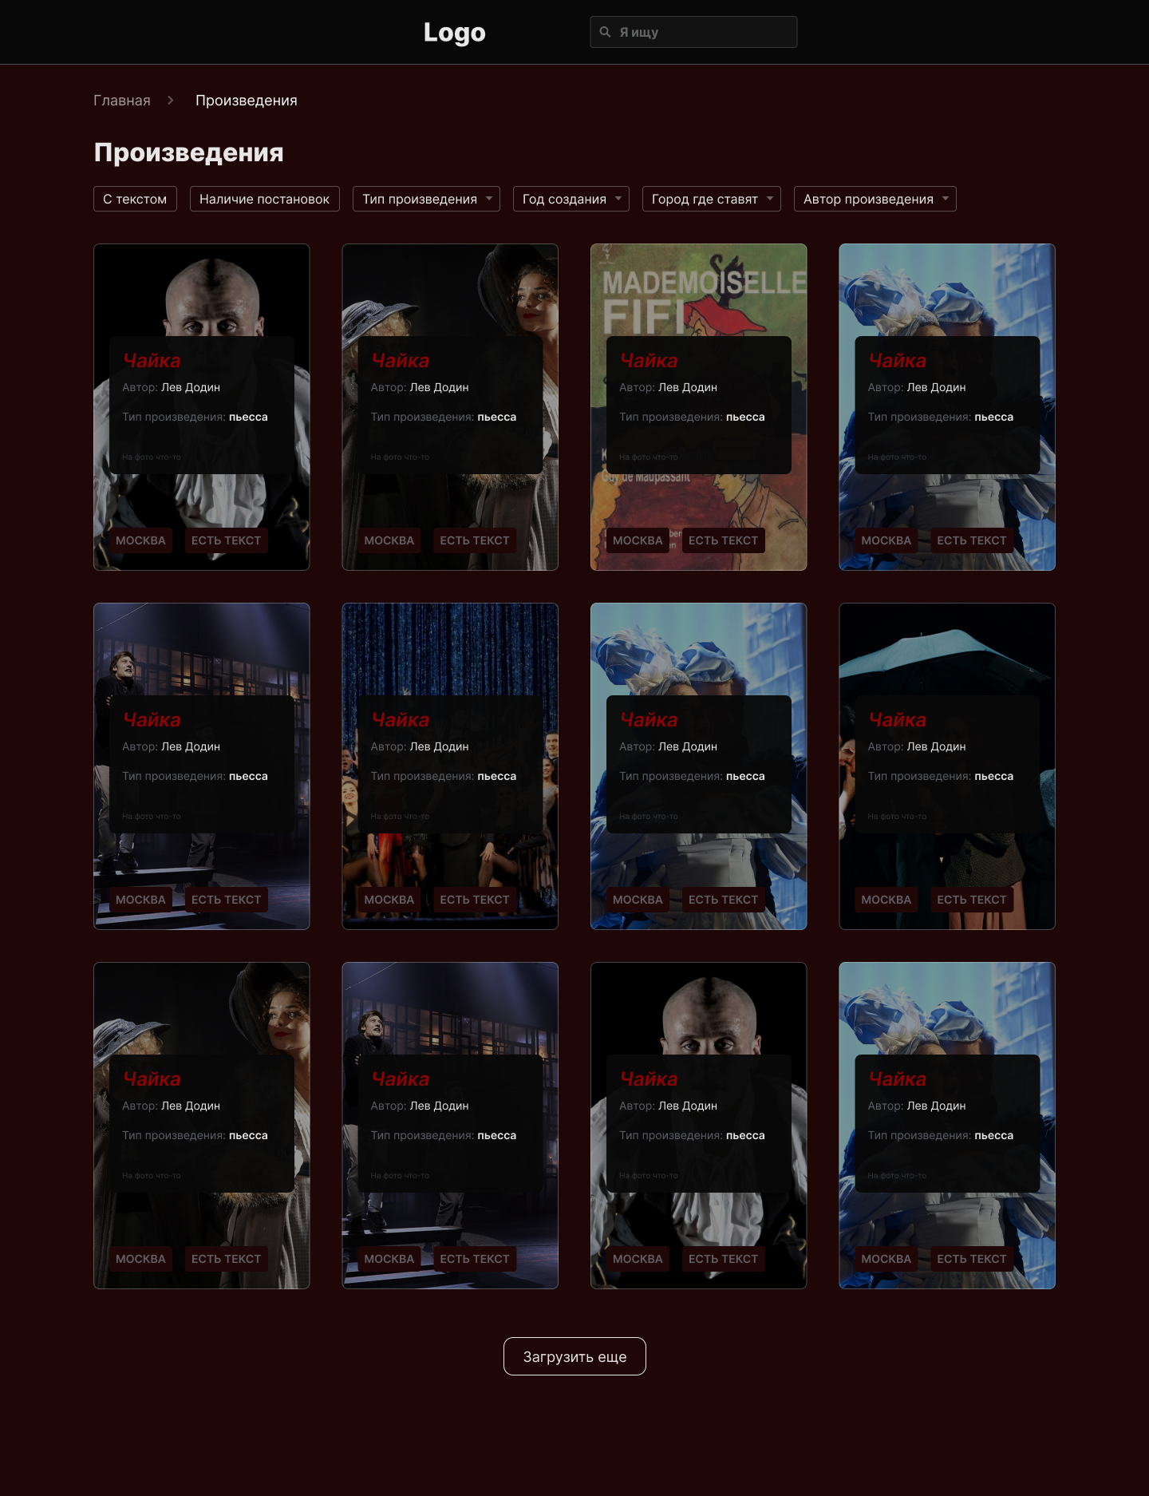

## Только фестивали

